**P2**

**IPA SD/MI**

**KEMENTERIAN AGAMA PROVINSI JAWA TIMUR**

**TRY OUT**

**UJIAN SEKOLAH BERSTANDAR NASIONAL**

**MADRASAH IBTIDAIYAH**

**TAHUN PELAJARAN 2019/2020**

Mata Pelajaran : IPA Waktu : 120 menit

Hari, Tanggal : . . . Pukul : 07.00 - 09.00 WIB

**LEMBAR SOAL**

**PETUNJUK UMUM :**

1. Berdoalah sebelum memulai mengerjakan.
2. Kerjakan soal dengan menggunakan pensil 2B pada Lembar Jawab Komputer (LJK) yang disediakan.
3. Tulislah nama dan nomor pesertamu pada Lembar Jawab Komputer (LJK) yang disediakan.
4. Periksa dan bacalah soal-soal dengan teliti sebelum kamu menjawabnya.
5. Dahulukan menjawab soal-soal yang kamu anggap mudah.
6. Mintalah kertas buram pada Pengawas Try Out USBN bila diperlukan.
7. Untuk menjawab soal, berilah tanda silang (X) pada huruf jawaban yang paling benar. Apabila ada jawaban yang kamu anggap salah pada soal pilihan ganda dan kamu ingin memperbaiki, hapuslah tanda silang pada jawabanmu yang salah sampai bersih kemudian beri tanda silang (X) pada huruf jawaban lain yang paling benar.
8. Laporkan pada Pengawas Try Out USBN bila terdapat tulisan/cetakan yang kurang jelas, rusak, atau jumlah soal kurang.
9. Setelah selesai dan masih ada waktu; periksa kembali pekerjaanmu sebelum menyerahkan kepada Pengawas Try Out USBN
10. **SOAL PILIHAN GANDA**

***Pilihlah satu jawaban yang benar!***

* + - 1. 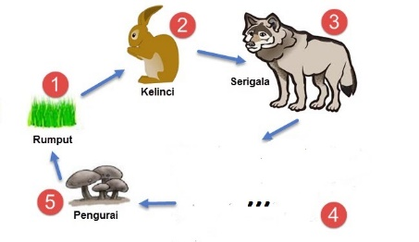Perhatikan gambar berikut ini !

Hewan yang tepat untuk menduduki nomor 4 dalam rantai makanan di atas adalah ....

1. badak
2. musang
3. harimau
4. ular
   * + 1. Perhatikan tabel berikut !

|  |  |  |  |  |
| --- | --- | --- | --- | --- |
| **NO** | **NAMA TUMBUHAN** |  |  | **CARA ADAPTASI** |
| 1 | Teratai |  | A | Memiliki nektar yang berfungsi menarik perhatian serangga |
| 2 | Bakau |  | B | Meranggas (menggugurkan daun) saat musim kemarau untuk mengurangi penguapan |
| 3 | Raflesia |  | C | Memiliki akar tunjang untuk membantu menopang tubuhnya dari ombak |
| 4 | Jati |  | D | Batangnya tebal berair untuk menyimpan air |

Berdasarkan tabel di atas, pasangan yang tepat nama tumbuhan dan cara adaptasinya adalah ....

1. 1 dan D
2. 2 dan C
3. 3 dan B
4. 4 dan A
   * + 1. Akhir-akhir ini minyak tanah semakin langka, sehingga para ibu beralih menggunakan elpiji untuk memasak kebutuhan sehari-hari. Oleh karena elpiji juga lebih mahal sehingga ibu-ibu dapat menghemat penggunaannya dengan cara….
5. menggunakan peralatan multiguna
6. memasak makanan secara bergantian
7. menggunakan elpiji seperlunya
8. menyalakan obat nyamuk melalui elpiji
   * + 1. Perhatikan rantai makanan berikut !

bangau

ikan

larva capung

zooplankton

Fitoplankton

pengurai

Tumbuhan yang **tidak dapat** dijadikan sebagai organisme pengganti pada rantai makanan di atas adalah ….

1. alga
2. lumut
3. ganggang
4. enceng gondok
   * + 1. Bentuk penyesuaian diri tanaman talas terhadap lingkungannya yang lembab adalah dengan memiliki daun lebar dan tipis. Tujuan penyesuaian diri tersebut adalah untuk…

A. mempercepat penguapan

B. menyimpan makanan cadangan

C. mencegah penguapan yang berlebihan

D. menjaga keseimbangan tanaman

* + - 1. Penebangan hutan secara liar dapat menimbulkan kerusakan lingkungan. Akibat yang terjadi dari kegiatan tersebut bagi lingkungan adalah ….

1. menipisnya lapisan ozon
2. produktifitas hutan menurun
3. hutan gundul dan menyebabkan longsor
4. berkurangnya kadar CO2 diudara
   * + 1. 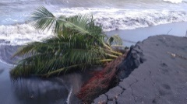Perhatikan gambar dibawah ini !

Upaya yang dapat dilakukan untuk mencegah kondisi seperti gambar diatas adalah . . .

1. membuat bendungan raksasa
2. menanam pohon bakau dipinggir pantai
3. menanam pohon kelapa disepanjang pantai
4. melakukan pengaspalan sepanjang jalan pantai
   * + 1. Perhatikan gambar berikut !

Kegiatan di atas cocok untuk mencegah erosi karena ….

1. akar pohon dapat mengikat tanah sehingga tidak bergerak bila terkena air
2. pohon dapat meningkatkan produksi oksigen sehingga lingkungan tetap sehat
3. pohon dapat menyimpan air sehingga cadangan air tanah semakin banyak
4. pohon dapat mempercepat aliran air sehingga bisa segera sampai di sungai
   * + 1. Perhatikan gambar di bawah ini!

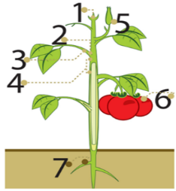

Fungsi utama bagian tumbuhan yang bernomor 7 pada gambar di atas adalah . . . .

1. tempat terjadinya fotosintesis
2. sebagai alat perkembangbiakan
3. menyerap udara dari dalam tanah
4. menyerap air dan unsur hara di dalam tanah
   * + 1. 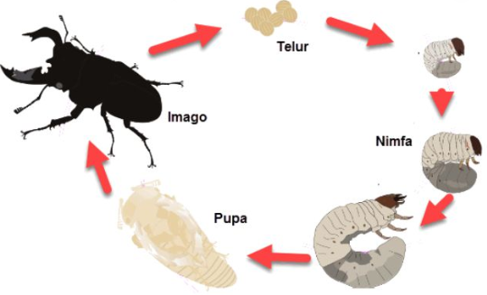Perhatikan gambar di bawah ini!

Fase daur hidup hewan pada gambar di atas yang menyebabkan petani tebu gagal panen adalah ….

1. telur
2. nimfa
3. pupa
4. imago
   * + 1. Perhatikan ilustrasi di bawah ini!

Pak Harun adalah petani kacang hijau. Ia memulai pembiakan tanamannya dengan menanam biji kacang hijau. Setelah 3 sampai 4 hari bakal tanaman tersebut akan muncul di permukaan tanah. Tanaman yang dapat dikembangbiakkan seperti cara perkembangbiakan tanaman pak Harun adalah... .

1. supplir
2. kaktus
3. kedelai
4. bawang
   * + 1. 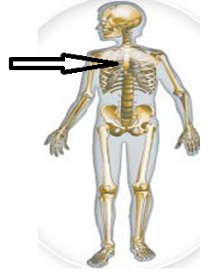Perhatikan gambar berikut ini!

Fungsi rangka yang ditunjukkan anak panah pada gambar diatas adalah melindungi organ ....

1. paru-paru, ginjal
2. paru-paru, jantung
3. jantung, hati
4. jantung, lambung
   * + 1. Perhatikan pernyataan-pernyataan berikut!

1. Tulang rusuk turun

2. Paru-paru mengecil

3. Rongga dada mengecil

4. Udara keluar dari paru-paru

5. Relaksasi otot antar tulang rusuk

6. Tekanan udara dalam rongga dada tinggi

Dari pernyataan di atas, urutan yang tepat untuk proses ekspirasi pada pernafasan dada adalah….

A. 5 – 1 – 3 – 6 – 2 – 4

B. 5 – 1 – 3 – 6 – 4 – 2

C. 6 – 3 – 2 – 1 – 5 – 4

D. 6 – 2 – 3 – 1 – 5 – 4

* + - 1. Perhatikan gambar berikut !

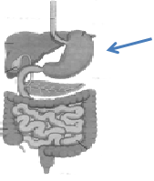

Proses yang terjadi pada bagian yang ditunjukkan oleh anak panah adalah ... .

1. menyerap air dan mineral
2. menyerap sari-sari makanan
3. membunuh kuman-kuman penyakit
4. membusukkan sisa-sisa makanan
   * + 1. Perhatikan gambar sistem peredaran darah di bawah ini!

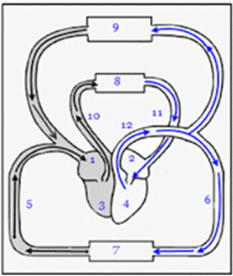

Berdasarkan gambar di atas, urutan peredaran darah kecil yang benar adalah ....

* 1. 4-6-7-5-1
  2. 3-10-8-11-2
  3. 3-5-7-6-2
  4. 4-11-8-10-1
     + 1. Perhatikan gambar berikut

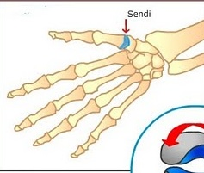

Arah gerak sendi yang ditunjukkan oleh anak panah pada gambar disamping adalah . . . .

1. satu arah
2. dua arah
3. segala arah
4. berputar
   * + 1. Hidung tersumbat, berair dan produksi lendir berlebihan, kemampuan indera penciuman

menurun, dan tidur sering mendengkur merupakan gejala seseorang menderita penyakit ...

1. radang tenggorokan
2. radang paru-paru
3. sesak napas
4. polip hidung

18. Perhatikan tabel berikut!

|  |  |
| --- | --- |
| Waktu( menit) | Jumlah gukosa yang dihasilkan |
| 5 | 5 |
| 10 | 7 |
| 15 | 9 |

Tabel hasil percobaan di atas adalah pengaruh waktu terhadap kecepatan kerja enzim amilase dalam mengubah amilum menjadi glukosa. Kesimpulan yang terkait data diatas …..

1. semakin lama waktu, gukosa yang dihasilkan semakin banyak
2. semakin sedikit waktu, gukosa yang dihasilkan semakin banyak
3. waktu tidak berpengaruh pada jumlah glukosa yang dihasilkan
4. semakin lama waktu, glukosa yang dihasilkan semakin sedikit

19. Benda-benda di bawah ini yang dapat digunakan untuk mencegah terjadinya gaung adalah….

1. karet, kaca dan wol
2. wol, karet dan kayu
3. spon, karpet dan wol
4. kaca, kayu dan karpet

20. Di bawah ini yang merupakan contoh peristiwa yang memuat perubahan wujud menguap, mengembun, dan mencair adalah....

1. pembuatan minyak kayu putih
2. pembuatan garam di tambak-tambak
3. pembuatan minyak goreng
4. pembuatan minuman jus buah

21. Perhatikan tabel berikut ini!

|  |  |  |
| --- | --- | --- |
| Nama Benda | Sifatnya | Kegunaannya |
| 1. Kaca | 1. Tipis dan menyerap air | w. Sepatu |
| 1. Tisu | 1. Kuat dan mudah menghantarkan panas | x. Menulis |
| 1. Wol | 1. Mudah pecah dan tidak tembus air | y. Panci |
| 1. Aluminium | 1. Tidak mudah kusut dan mudah menyerap air | z. Selimut |

Pasangan benda dan sifatnya yang tepat adalah ….

1. 1b, 2a, 3d, 4c,1x
2. 1b, 2d, 3a, 4c,1x
3. 1c, 2a, 3d, 4b,3z
4. 1c, 2d, 3a, 4b,3z
   * 1. Perhatikan gambar berikut!

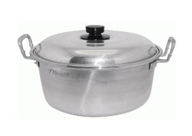

3

1

2

4

Bagian benda pada gambar di atas, yang berfungsi sebagai isolator panas ditunjukkan oleh nomer ….

A. 4

B. 3

C. 2

D. 1

* + 1. Ani menggunakan obat nyamuk semprot untuk mengusir nyamuk di kamar. Saat disemprotkan di salah satu sudut ruangan, lama kelamaan bau obat nyamuk tercium di seluruh bagian ruangan tersebut. Pada peristiwa, perubahan wujud zat yang terjadi adalah … .

1. mengembun
2. menyublim
3. menguap
4. membeku
   * 1. Perhatikan gambar di bawah ini !

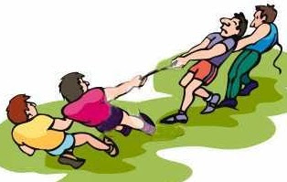

Jenis gaya yang dimanfaatkan pada kegiatan tersebut adalah . . . .

A. gaya magnet

B. gaya pegas

C. gaya listrik

D. gaya otot

* + 1. Perhatikan gambar di bawah ini!



Pada gambar di atas, peralatan yang memiliki perubahan energi yang sama adalah ....

1. 1 dan 2
2. 1 dan 3
3. 2 dan 3
4. 2 dan 4
   * 1. Perhatikan gambar kegiatan berikut ini!

|  |  |  |  |  |
| --- | --- | --- | --- | --- |
| Kegiatan | | | | |
| (1) | (2) | (3) | (4) | (5) |
| Hasil gambar untuk bermain bulu tangkis |  | Description: See the source image | Description: See the source image | Description: See the source image |

Beberapa kegiatan pada gambar di atas yang menunjukkan gaya dapat mengubah arah gerak benda adalah ….

A. 1 dan 2

B. 2 dan 3

C. 1 dan 4

D. 2 dan 5

* + 1. Perhatikan gambar berikut !

‘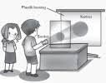

Gambar di atas menunjukkan sifat cahaya ....

1. membias dan menembus benda bening
2. merambat lurus dan membias
3. memantul dan menembus benda bening
4. menembus benda bening dan merambat lurus
   * 1. Alat musik yang dimainkan dengan cara dipukul adalah ….

A.

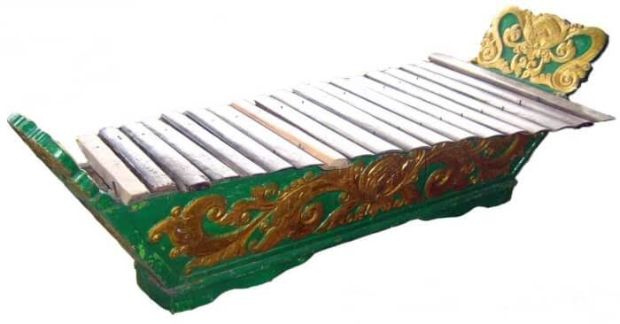

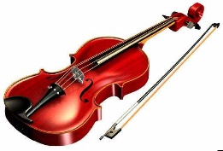

B.

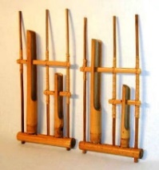

C.

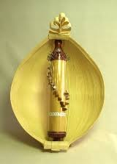

D.

* + 1. Cara menghemat energi listrik yang tepat dalam penggunaan setrika adalah….
  1. menghubungkan setrika dengan arus listrik dalam waktu lama sehingga panas yang dihasilkan lebih besar
  2. menggunakan setrika yang memiliki daya tinggi sehingga dapat menghasilkan panas yang optimal
  3. menggunakan setrika dengan saklar otomatis sehingga ketika panas yang dihasilkan terlalu tinggi maka setrika akan mati
  4. menggunakan alas setrika yang menyerap panas sehingga panas dapat digunakan secara optimal
     1. Bergeraknya turbin pada generator PLTA, menggunakan energi alternatif berupa ….

1. angin
2. panas matahari
3. air terjun
4. panas bumi
   * 1. Perhatikan gambar rangkaian listrik berikut!

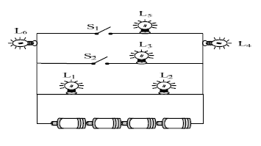

Pernyataan yang benar tentang saklar S1 dan S2 serta kondisi lampu-lampu dalam rangkaian listrik tersebut adalah ….

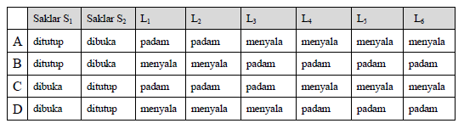

* + 1. Berikut ini yang merupakan sumber daya alam tidak dapat diperbarui yang dimanfaatkan untuk bahan bangunan adalah….

A. tanah liat dan pasir kuarsa

B. tanah humus dan aluminium

C. pasir kuarsa dan seng

D. tanah liat dan besi

* + 1. Perhatikan gambar di bawah ini ! A B

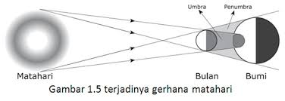 A B

Jenis gerhana yang terjadi pada daerah B adalah ….

1. gerhana bulan total
2. gerhana bulan sebagian
3. gerhana matahari total
4. gerhana matahari sebagian
   * 1. Berikut ini yang merupakan akibat dari rotasi bumi adalah….
5. pasang naik dan pasang surut air laut
6. pergantian siang dan malam
7. pergeseran posisi matahari
8. pergantian musim
   * 1. Salah satu sungai di Jawa Tengah tercemar oleh limbah pabrik tahu di daerah hulu sungai. Permukaan air sungai tertutup cairan berminyak. Hal ini menyebabkan proses evaporasi terhambat. Dampak yang bisa timbul akibat dari terhambatnya evaporasi tersebut adalah....
9. berkurangnya kondensasi di daerah sekitar pabrik
10. bertambahnya evaporasi air sungai di daerah tersebut
11. sering terjadi hujan di wilayah pabrik
12. persediaan air dalam tanah semakin banyak
13. **URAIAN**
    * 1. Perhatikan gambar berikut!

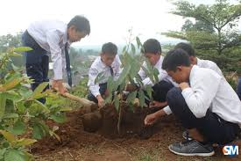

Jelaskan manfaat kegiatan tersebut terkait pelestarian daur air!

* + 1. Jelaskan 3 cara menjaga kesehatan organ reproduksi pada wanita!
    2. Mengapa penyambungan rel kereta api dibuat renggang ?
    3. Tulislah 2 cara menghemat energi listrik pada pemakaian AC di rumah! Mengapa cara tersebut dapat menghemat energi listrik ?
    4. Sebutkan urutan planet-planet dalam tata surya mulai dari yang terjauh dengan Matahari ?